基础报告
（互动率指标 = （点赞数 + 1.5 * 收藏数 + 2 * 投币数 + 评论数） / 播放量
1、播放量前十作品主要标签为：高能、小剧场、搞笑等
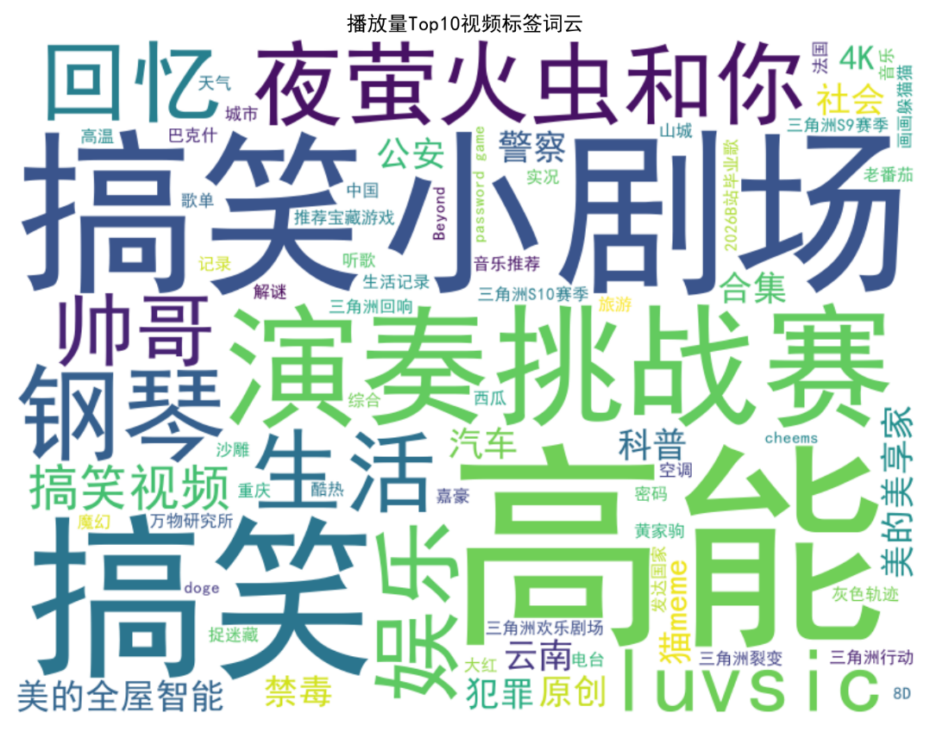
2、互动率前十作品主要标签为：搞笑、沙雕、娱乐等
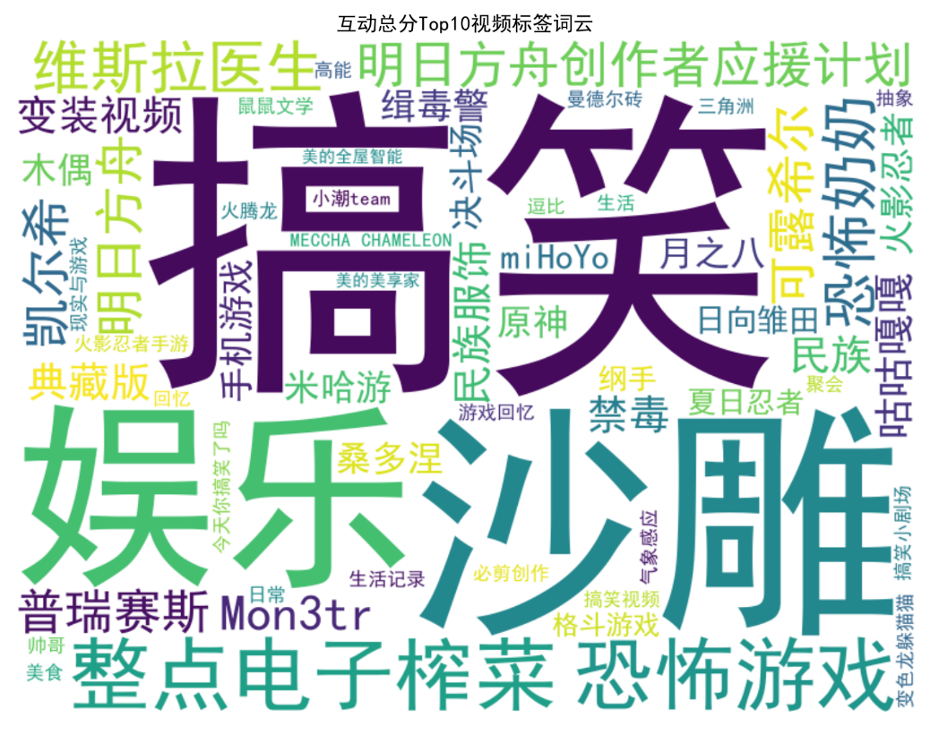
3、热门作品作者出现频率大于等于2的有四位
4、热门视频时长占比情况中，小于五分钟的占比最多，在100部视频里占比达到50%，其次是10-20分钟的占比达到16%，5-10分钟视频达到15%，大于30分钟的占比12%，20-30分钟的占比8%
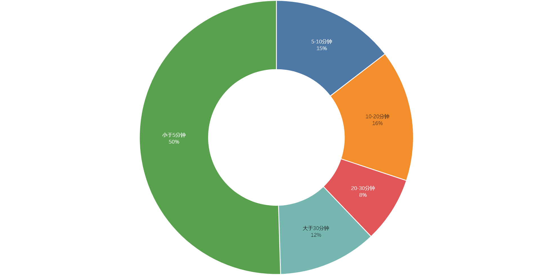
5、由于数据量较小，无法准确预测粉丝数和播放量有明显的线性或非线性关系
6、100部热门视频中，播放量大多集中于558502-1833704之间，互动率大多集中于0.07-0.15
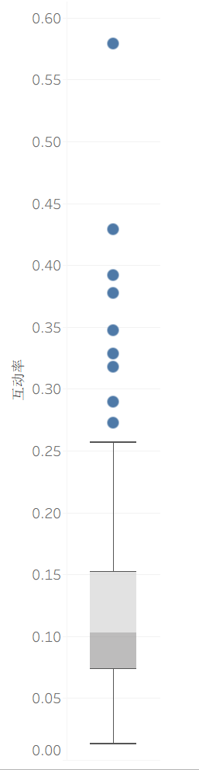
7、标签共现频率较高的组合有：(搞笑，沙雕）、（生活记录，记录）、（二次元，动漫）、（miHoYo，米哈游）、（娱乐，搞笑）等
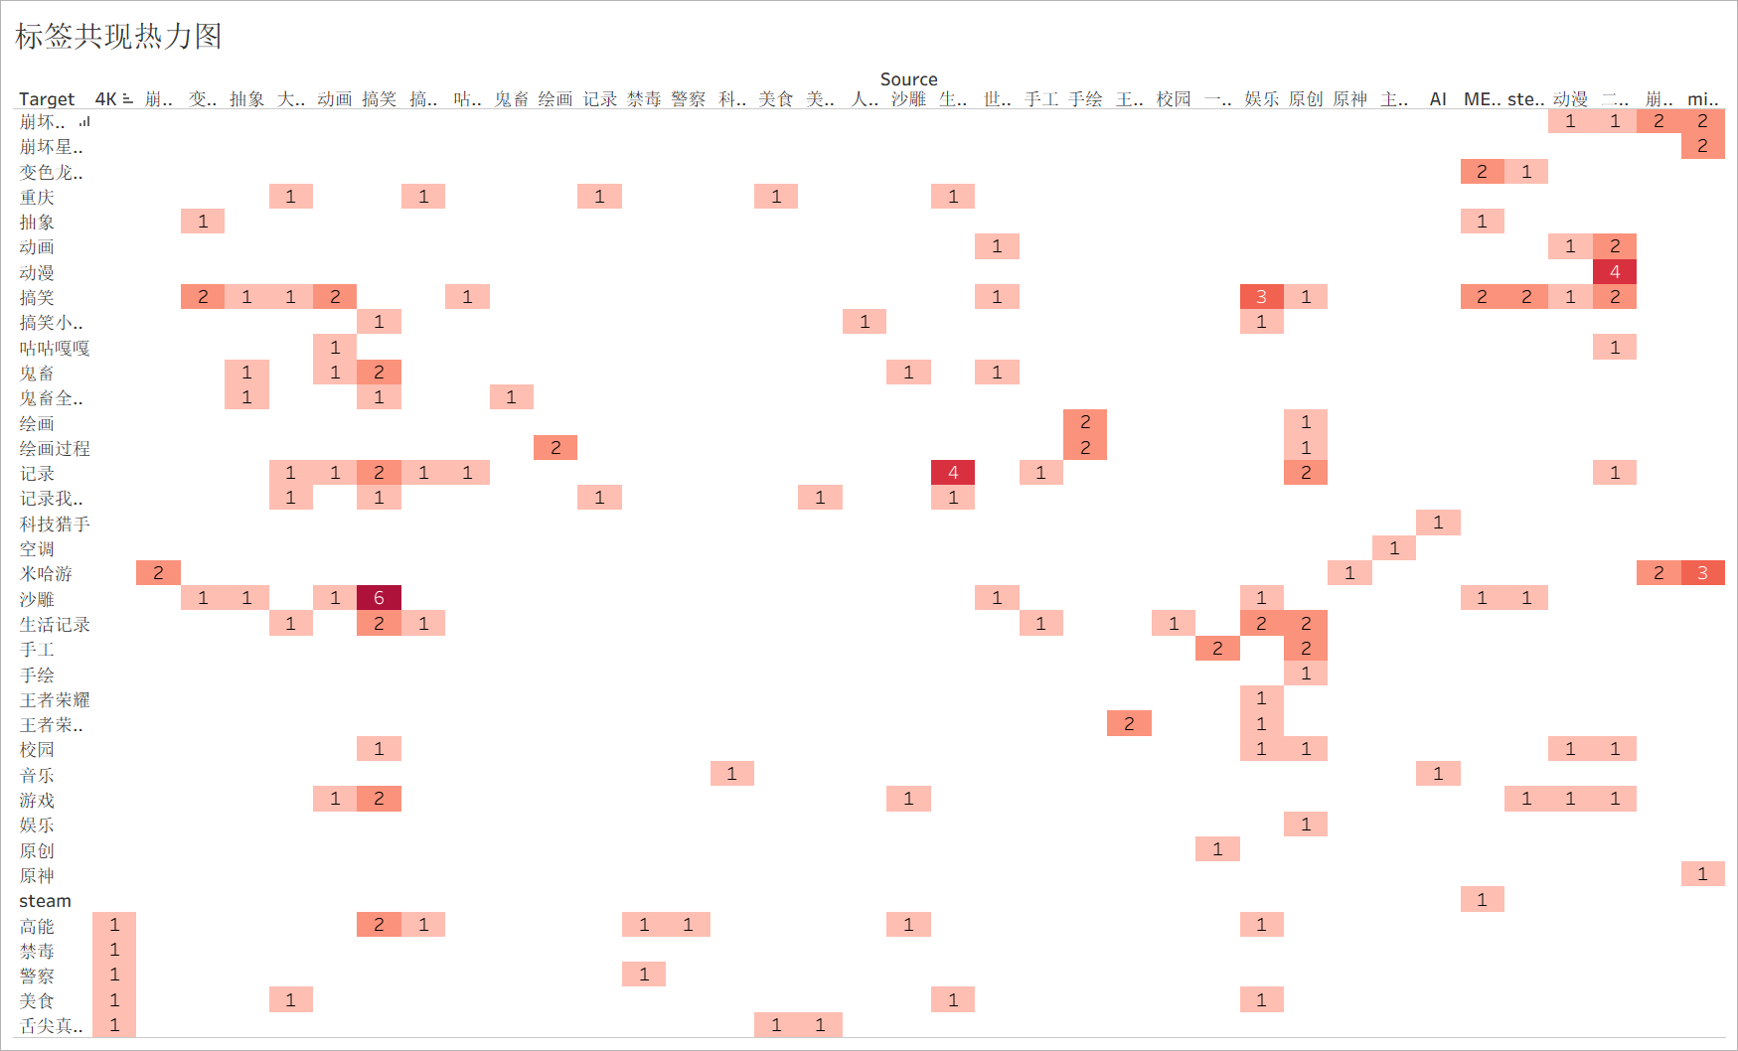
8、10-20分钟的总播放量最高，同时平均互动率也最高，达到11.16%，证明观众更加喜欢时长较长的长视频，其次20-30分钟的总播放量最低（可能是数据没跟进原因，或者发布时间较晚），平均互动率10.62%位居第二；
小于5分钟的视频总播放量第二，平均互动率10.43%位居第三；
其中5-10分钟视频平均互动率最低
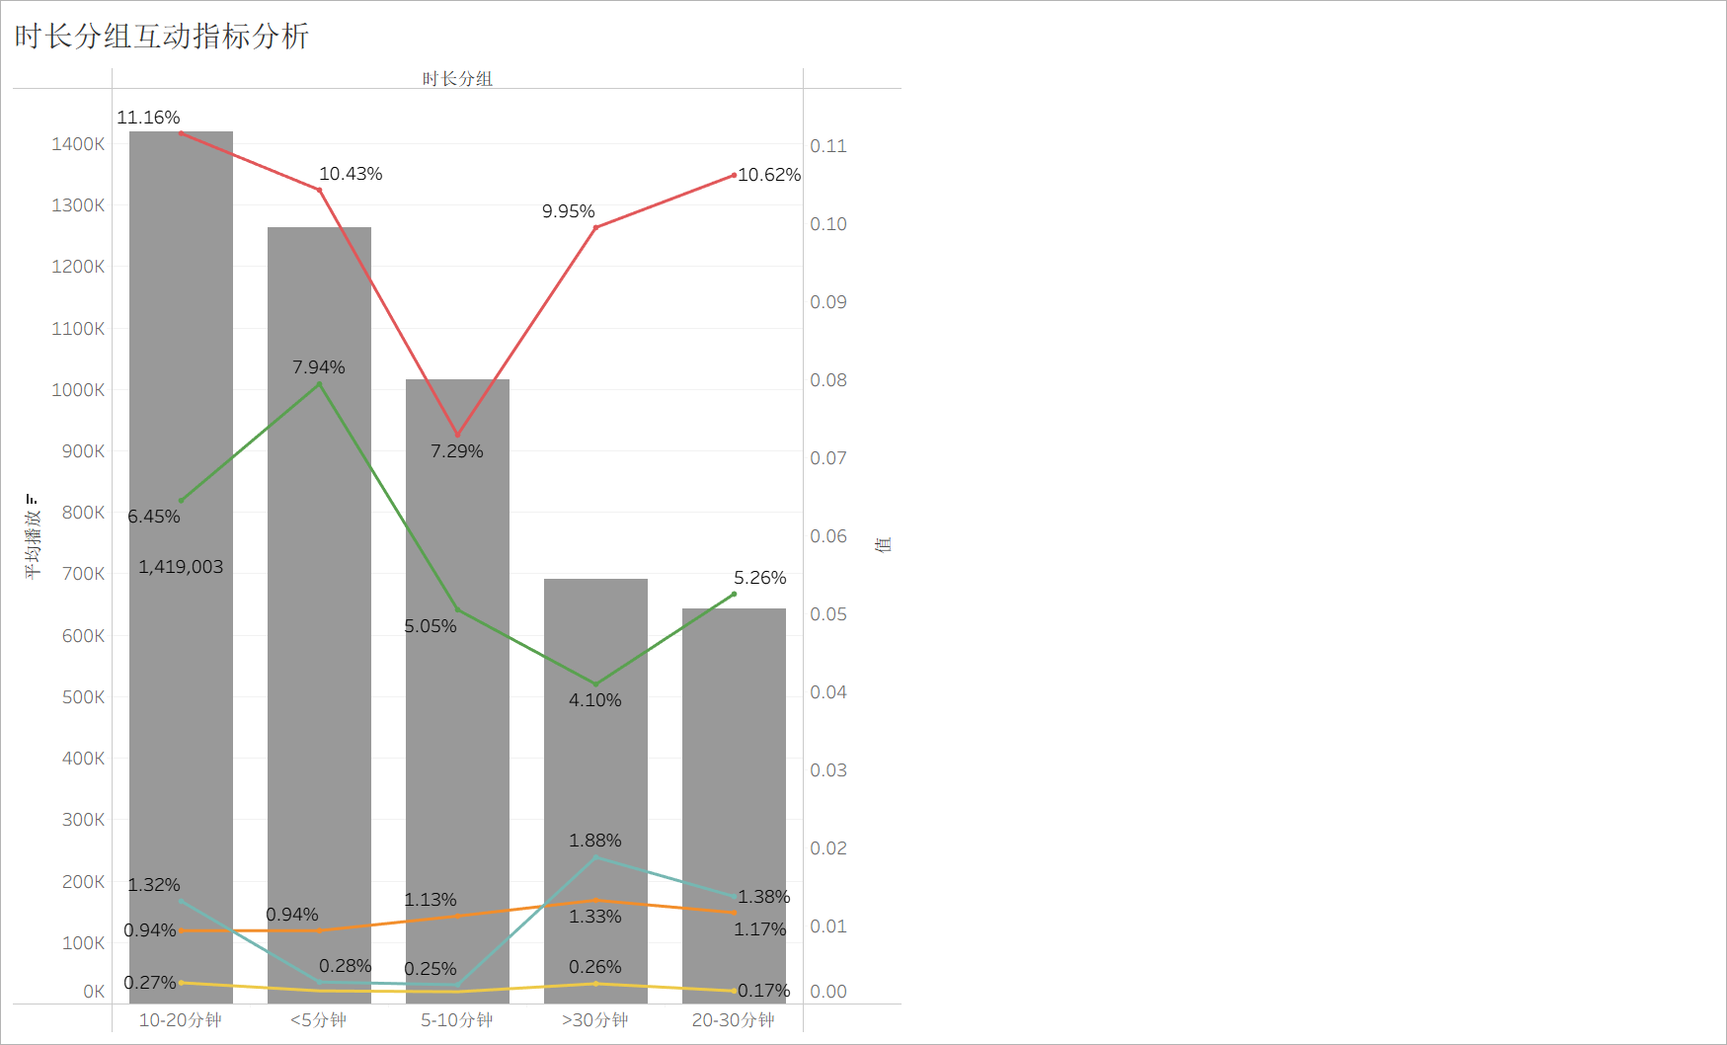
9、100部热门视频中标签出现频率为
